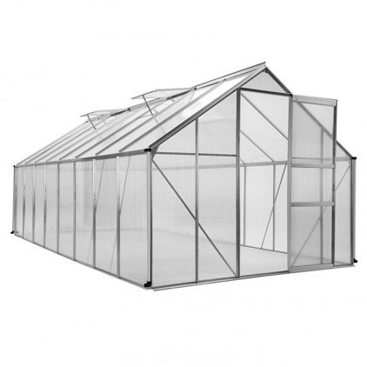

Dossier technique du projet – Partie personnelle

*Manuel utilisateur*



Table des matières

I. Installation de l’application 1

1.1) Via Android Studio 1

1.2) Via le fichier .APK 1

II. Connexion au serveur 2

III. Accéder à la liste des capteurs 3

IV. Accéder à la liste des microcontrôleurs 3

V. Accéder à la liste des journaux 4

5.1) Accéder à la totalité des journaux 4

5.2) Accéder au journal d’un capteur 4

# Installation de l’application

## Via Android Studio

Afin d’installer l’application Android « Supervision de Serre » à partie d’Android Studio, il suffit de télécharger Android Studio sur le site de l’éditeur : <https://developer.android.com/studio/> et de suivre les instructions de l’installateur.

Une fois l’application installé, branchez votre smartphone Android à votre ordinateur à l’aide d’un câble adapté. Pour les smartphones récents, les drivers devraient s’installer automatiquement. Si ce n’est pas le cas, rendez-vous sur le site du fabricant afin de les télécharger et de les installer.

Ensuite, exécutez Android Studio, et ouvrez le projet de l’application.

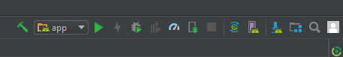Une fois le projet ouvert et votre smartphone branché, cliquer sur le bouton « Run ‘app’ » :

Figure 1 : Bouton « Run ‘app’ » d’Android Studio

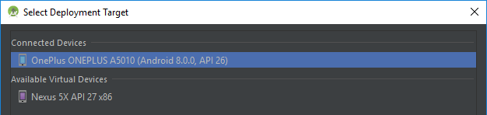Si les drivers de votre smartphone ont correctement été installés, vous devriez le voir dans la fenêtre qui s’est ouverte, sous « Connected Devices » :

Figure 2 : Bouton « Run ‘app’ » d’Android Studio

Sélectionnez votre smartphone puis cliquez sur le bouton « OK ». L’installation devrais se lancer.

## Via le fichier .APK

Afin d’installer l’application d’Android directement à partir du fichier .apk, il suffit de placer le fichier .apk dans votre smartphone soit en le brochant soit en passant par une carte micro SD. Une fois ceci fait, executez le fichier à partir de votre smartphone.

# Connexion au serveur

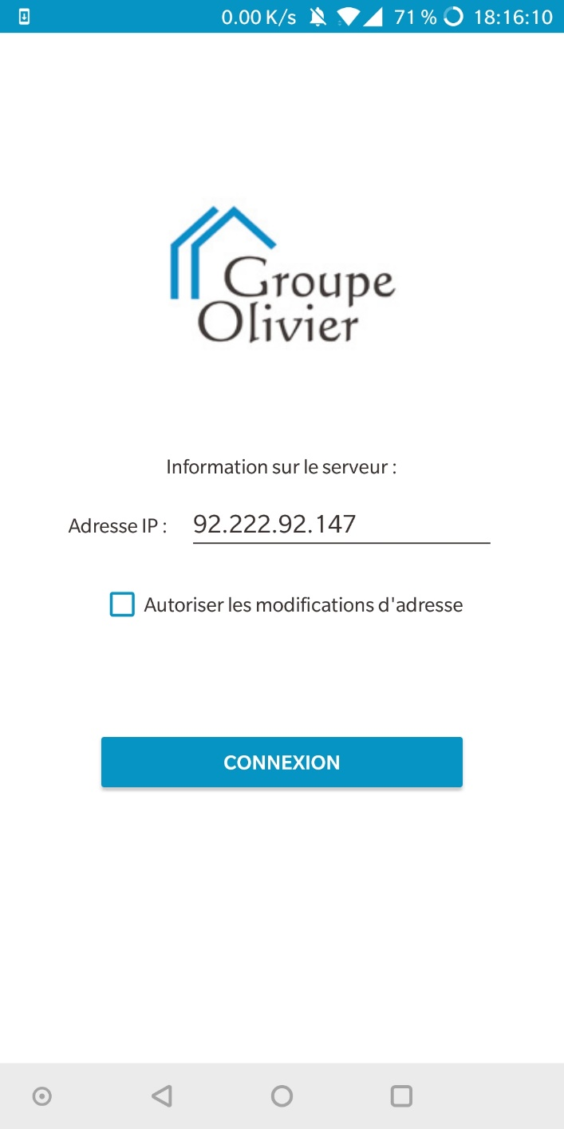Une fois l’application ouverte, vérifier l’adresse IP du serveur, si elle est incorrecte, cliquez « Autoriser les modifications d’adresse » puis saisissez la nouvelle adresse dans le champ prévu à cet effet.

Figure 3 : Page d’accueil de l’application

Cliquez ensuite sur le bouton « Connexion ». Vous accédez à la page principale de l’application.

# Accéder à la liste des capteurs

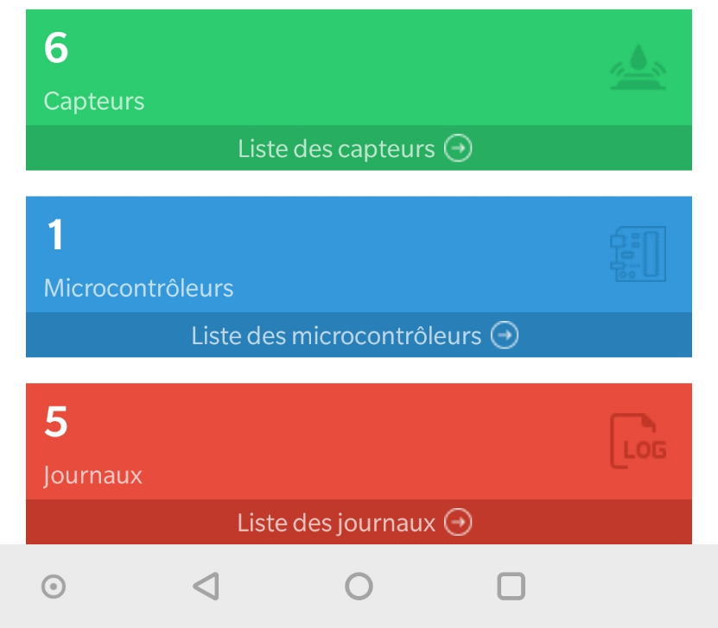Cliquez sur la tuile « Capteurs » :

Figure 4 : Page principal de l’application

Vous arriverez ensuite sur la page listant les capteurs présents dans la base de données.

# Accéder à la liste des microcontrôleurs

Cliquez sur la tuile « Microcontrôleurs » :

Figure 5 : Page principal de l’application

Vous arriverez ensuite sur la page listant les microcontrôleurs présents dans la base de données.

# Accéder à la liste des journaux

## 5.1) Accéder à la totalité des journaux

Cliquez sur la tuile « Journaux » :

Figure 6 : Page principal de l’application

Vous arriverez ensuite sur la page listant les journaux présents dans la base de données.

## 5.2) Accéder au journal d’un capteur

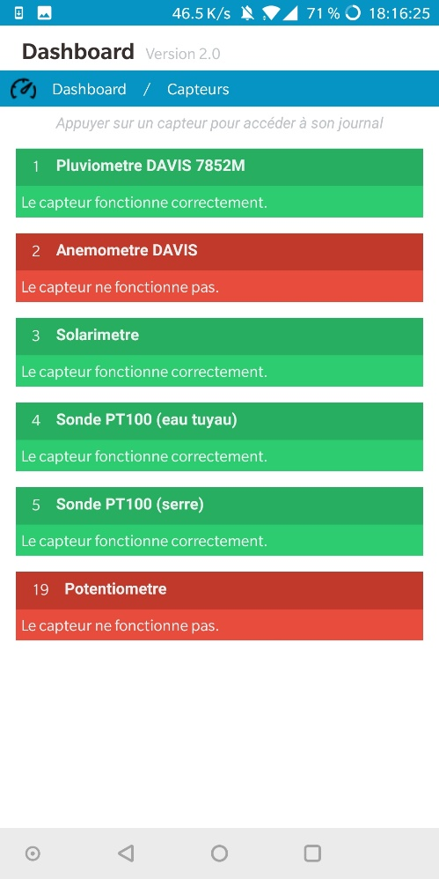Afin d’accéder au journal d’un capteur précis, suivez la démarche « III. Accéder à la liste des capteurs », puis touchez la tuile du capteur dont vous souhaitez voir le journal.

Figure 7 : Page listant les capteurs